R
CWS/10/14
ОРИГИНАЛ: Английский
ДАТА: 6 сентября 2022 года

Комитет по стандартам ВОИС (КСВ)

Десятая сессия
Женева, 21–25 ноября 2022 года

Разработка и поддержка пакета приложений WIPO Sequence

Документ подготовлен Международным бюро

Резюме
В рамках проекта по доведению WIPO Sequence до уровня «минимально жизнеспособного продукта» (MVP) была подготовлена версия 2.1.0 пакета приложений WIPO Sequence, она стала доступна пользователям в день внедрения стандарта ВОИС ST.26 1 июля 2022 года. Пользователям рекомендуется всегда обновлять WIPO Sequence до последней версии, чтобы пакет приложений содержал все исправления ошибок, доступные на момент обновления. При поддержке патентных ведомств Международное бюро провело обучение использованию WIPO Sequence на всех десяти языках РСТ. Теперь обновление пакета приложений WIPO Sequence осуществляется на основе контракта на обслуживание, в то время как поддержка предоставляется пользователям в соответствии с трехуровневой моделью поддержки, описанной ниже.

Справочная информация
Пакет приложений WIPO Sequence – это термин, обозначающий совокупность двух приложений: представленного ВОИС компьютерного приложения WIPO Sequence, с помощью которого заявители могут генерировать соответствующие требованиям стандарта ВОИС ST.26 перечни последовательностей, а также веб-сервиса WIPO Sequence Validator, используемого патентными ведомствами для определения соответствия поданного перечня последовательностей требованиям стандарта ВОИС ST.26. Оба программных инструмента были разработаны Международным бюро по просьбе государств-членов. На Целевую группу по перечням последовательностей была возложена задача по оказанию поддержки Международному бюро путем его информирования в ходе разработки о требованиях и мнениях пользователей касательно бета-версий (см. пункты 42 и 45 документа CWS/5/22).
На шестой, седьмой, восьмой и девятой сессиях КСВ Международное бюро представило обновленную информацию о ходе разработки пакета приложений WIPO Sequence. Первая стабильная версия обоих компонентов Пакета приложений WIPO Sequence, версия 1.0.0, была представлена на веб-сайте ВОИС в ноябре 2020 года. Две последующие стабильные версии, 1.1.0 и 2.0.0, стали доступны пользователям в октябре 2021 года и в мае 2022 года соответственно. В то же время для содействия применению этих инструментов была подготовлена документация для пользователей.
В ноябре 2021 года на своей девятой сессии КСВ был проинформирован о том, что Международное бюро провело на английском языке обучение использованию Пакета приложений WIPO Sequence. Обучение проходило в том числе в формате вебинаров, посвященных как WIPO Sequence, так и WIPO Sequence Validator, которые состоялись в апреле и мае 2021 года. В сессиях на тему WIPO Sequence приняли участие 259 человек, в то время как сессии по WIPO Sequence Validator посетил 161 человек.

Проект по доведению WIPO Sequence до уровня «минимально жизнеспособного продукта» (MVP)
В октябре 2021 года Международное бюро приступило к осуществлению проекта по развитию, направленного на обеспечение соответствия Пакета приложений WIPO Sequence, вводимого в эксплуатацию в день внедрения стандарта ВОИС ST.26, требованиям «минимально жизнеспособного продукта». Спецификацию, описывающую предъявляемые к «минимально жизнеспособному продукту» требования, представила Целевая группа по перечням последовательностей.
План проекта по доведению WIPO Sequence до уровня «минимально жизнеспособного продукта» (MVP) предусматривал два отдельных этапа: этап разработки продолжительностью два с половиной месяца и гарантийный этап продолжительностью три месяца. Цель проекта заключалась в подготовке улучшенной версии Пакета приложений WIPO Sequence уровня «минимально жизнеспособного продукта» (MVP) по крайней мере за два месяца до даты внедрения стандарта ВОИС ST.26. Однако по причине того, что разработка была продолжена в 2022 году, и тщательное тестирование было проведено уже в рамках гарантийного периода, в это время было зафиксировано большое количество ошибок. Для обеспечения высокого качества компонентов инструмента гарантийный этап был продлен до конца июня, непосредственно до даты внедрения стандарта ВОИС ST.26.
Основные усовершенствования, реализованные после представления версии 1.1.0 и затрагивающие как WIPO Sequence, так и WIPO Sequence Validator, заключались в следующем:
- Массовое добавление или редактирование значений классификатора «mol_type» для последовательностей ДНК/РНК;
- Отключение импорта файлов формата FASTA с множественными последовательностями;
- Улучшение работы инструмента с характеристиками «CDS». По умолчанию квалификатор «translation» и/или идентификатор белка будут генерироваться инструментом;
- Дополнительные правила проверки для того, чтобы правильное значение антикодона предоставлялось в качестве значения квалификатора для квалификатора «transl_except»;
- Правила проверки для проверки пропущенных последовательностей; и
- Дополнительные правила проверки для обеспечения использования правильного формата указания местоположения характеристики для характеристики «CDS».
В результате реализации данного проекта по развитию Международное бюро представило две стабильные версии: 2.0.0 и 2.1.0. Единственное отличие между этими двумя версиями заключается в том, что в версии 2.1.0 были исправлены многие мелкие ошибки, выявленные в ходе тестирования версии 2.0.0. Версия 2.1.0 была введена в эксплуатацию 1 июля 2022 года.

Этап обслуживания
Проект по доведению WIPO Sequence до уровня «минимально жизнеспособного продукта» (MVP) был официально завершен 5 июля 2022 года. После этой даты разработка WIPO Sequence осуществляется на основе контракта на обслуживание. Согласно этому контракту, любые выявленные ошибки должны устраняться группой разработчиков в пределах предполагаемых сроков, при этом возможно внесение небольших усовершенствований. Период действия текущего контракта на обслуживание завершится 31 декабря 2022 года, однако Международное бюро намерено предоставлять непрерывную поддержку в отношении Пакета приложений WIPO Sequence до конца его жизненного цикла.

Обучение и поддержка
Одновременно с реализацией проекта по доведению WIPO Sequence до уровня «минимально жизнеспособного продукта» (MVP) Международное бюро в сотрудничестве с докладчиками, направленными патентными ведомствами, провело обучение использованию WIPO Sequence на остальных девяти языках публикации заявок PCT (арабский, китайский, французский, немецкий, японский, корейский, португальский, русский и испанский языки). В ответ на просьбу Ведомства интеллектуальной собственности Доминиканской Республики (ONAPI) также было организовано обучение использованию WIPO Sequence Validator на испанском языке. Дополнительное обучение будет предоставляться Международным бюро по запросу при наличии ресурсов.
Международное бюро в сотрудничестве с ведомствами ИС разработало базу знаний по WIPO Sequence и стандарту ST.26, в которой содержатся вопросы пользователей стандарта ВОИС ST.26 и WIPO Sequence и ответы на них. Они публикуются в надежде, что пользователи смогут как можно быстрее сами найти ответы на интересующие их вопросы без необходимости обращаться в Международное бюро или соответствующее ведомство подачи заявки.
Международное бюро организовало рассылку информации о WIPO Sequence, посредством которой пользователям данного инструмента сообщаются важные объявления. Данный способ коммуникации с пользователями WIPO Sequence считается основным, для получения рассылки пользователь должен дать на это согласие.
В консультации с Целевой группой по перечням последовательностей Международное бюро учредило трехуровневую модель поддержки для обработки запросов на оказание поддержки, данная модель понятным образом описана на следующей схеме, сопровождающейся подробной информацией ниже:
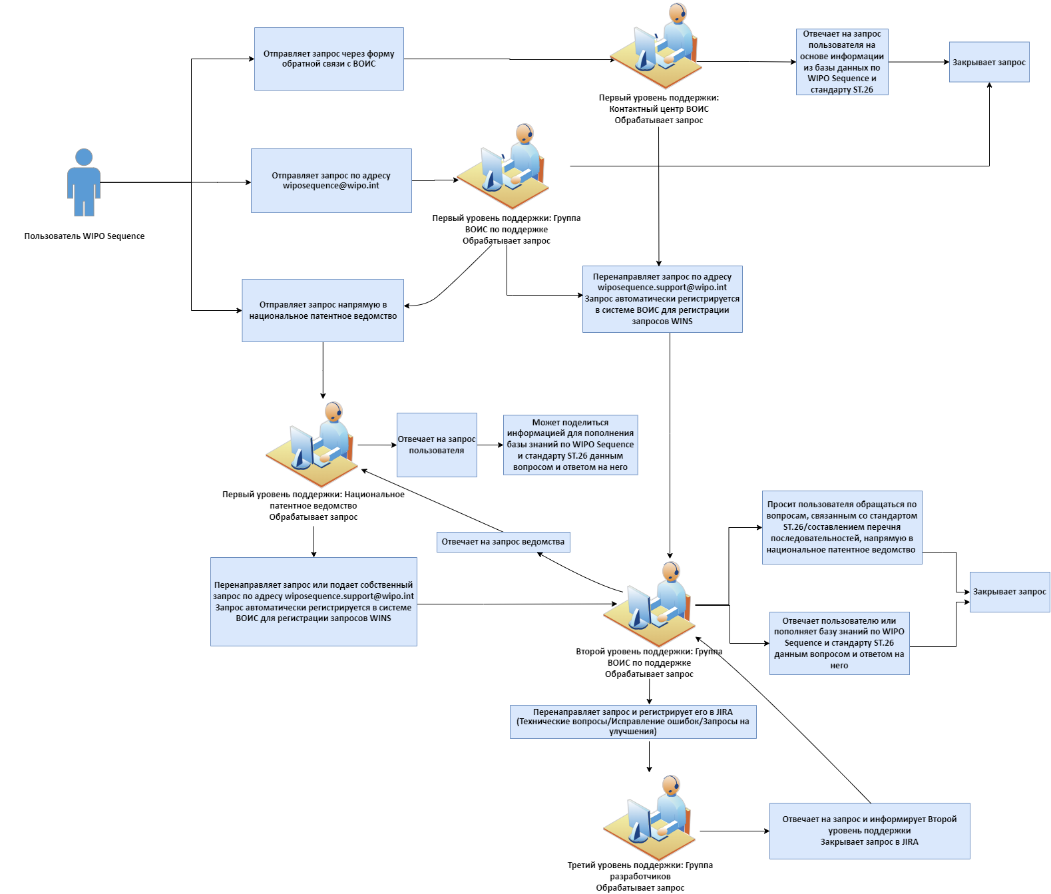
- Первый уровень поддержки: любые запросы базового уровня, которые являются первым взаимодействием пользователя и соответствующих ведомств, включая национальные или региональные.
- Второй уровень поддержки: любые запросы первого уровня, ответы на которые требуют дополнительных экспертных знаний со стороны группы по поддержке пользователей WIPO Sequence; и
- Третий уровень поддержки: любые запросы, ответы на которые требуют технической поддержки со стороны группы разработчиков ВОИС.

Выявленные ошибки
После ввода WIPO Sequence в эксплуатацию 1 июля 2022 года пользователи сообщили о нескольких критических ошибках. Полный перечень известных проблем, которые были доведены до сведения Международного бюро, содержится в Базе данных по WIPO Sequence и стандарту ST.26. В июле 2022 года пользователи сообщили о следующих критических ошибках:
- значения «qID», присваиваемые инструментом, не являются уникальными;
- иногда инструмент генерирует последовательности без таблицы характеристик;
- в значениях квалификатора не на английском языке не допускаются нелатинские символы; и
- при выборе варианта ответа «Yes» («Да») во всплывающем окне об автоматическом обновлении не происходит загрузка программного обеспечения WIPO Sequence.
Для устранения этих критических ошибок Международное бюро представило две исправленные версии: 2.1.1 и 2.1.2. Информация о новых версиях была доведена до сведения пользователей WIPO Sequence с помощью упомянутой выше рассылки по списку.

План по разработке следующей стабильной версии
Международное бюро намерено представить новые требуемые исправления для Пакета приложений WIPO Sequence с целью устранения критических ошибок и планирует выпустить новую стабильную версию в 2022 году, в которой будут ликвидированы выявленные незначительные ошибки и реализован ряд улучшений.

КСВ предлагается:
- принять к сведению содержание настоящего документа;
- Призвать заявителей подписаться на почтовую рассылку о WIPO Sequence и рекомендовать им обращаться к базе знаний по WIPO Sequence и стандарту ST.26, описанным в пунктах 11 и 12 настоящего документа; и
- Призвать ведомства ИС сообщать любых новых ошибках, о которых их заявители информируют в рамках трехуровневой модели поддержки, описанной в пункте 13 настоящего документа.

[Конец документа]

Обращаем внимание на то, что этот перечень не является исчерпывающим. Пользователи также сообщили о ряде некритических ошибок, которые будут устранены в следующих версиях.

